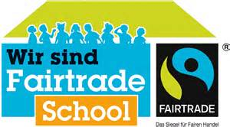Weihnachtsmarkt

Unser gemeinsamer Einsatz brachte einen Gesamterlös
von
€ 673,04
Das ist klasse!!!
Ans Kinderhaus in Peru können wir
€ 532,54
spenden
An die Kinderhilfsorganisation in Uganda
aus den Einnahmen des Afrikastandes
und der Klasse 5b
€ 140,50

